文件审核报告
受审核方名称： 杭州采芝斋食品制造有限公司
审查的文件的名称： 《管理手册》 版本号： A/0 实施日期： 2022-02-15
《程序文件》 版本号： A/0 实施日期： 2022-02-15
依据标准：■ GB/T 19001:2016 idt ISO 9001:2015标准 (不适用：——条款)
□ GB/T 50430-2017(不适用： 条款)
■ GB/T 24001-2016 idt ISO 14001:2015标准
□ GB/T 45001-2020 idt ISO 45001：2018标准
□ GB/T 23331-2021 idt ISO 50001：2018标准
□ 能源认证标准：
□ ISO 22000:2018标准
■ 危害分析与关键控制点（HACCP体系）认证要求 (V1.0)
R 适用的法律法规和其他要求
□ 其他：
文件审核描述（含不适用条款及合理性的描述）：
- 建立了所需的文件体系； R是 □否
- 阐明了管理体系的实施范围，包括任何的不适用及其合理性； R是 □否
- 建立了适当的质量/环境/职业健康安全/食品安全/能源方针； R是 □否
- 制定了相应的质量目标/环境/职业健康安全/食品安全/能源目标、指标和管理方案；R是 □否
- 识别和确定了应控制的过程/重要环境因素/危险源/食品危害/能源使用及相关风险，并制定了相应的控制措施； R是 □否
- 识别了应遵守的法律法规和其它要求； R是 □否
- 对管理体系的运行绩效建立了必要的监控机制； R是 □否
- 规定了各个职能与层次的相应职责、有关的责任机制和信息交流机制，并确定了必要的资源能力；
R是 □否
- 规定了对管理体系进行内审和管理评审并持续改进的要求。 R是 □否
- 质量手册有阐明范围，不适用条款识别，不适用条款为 ，理由： R充分 □不充分
说明:
文件审核人：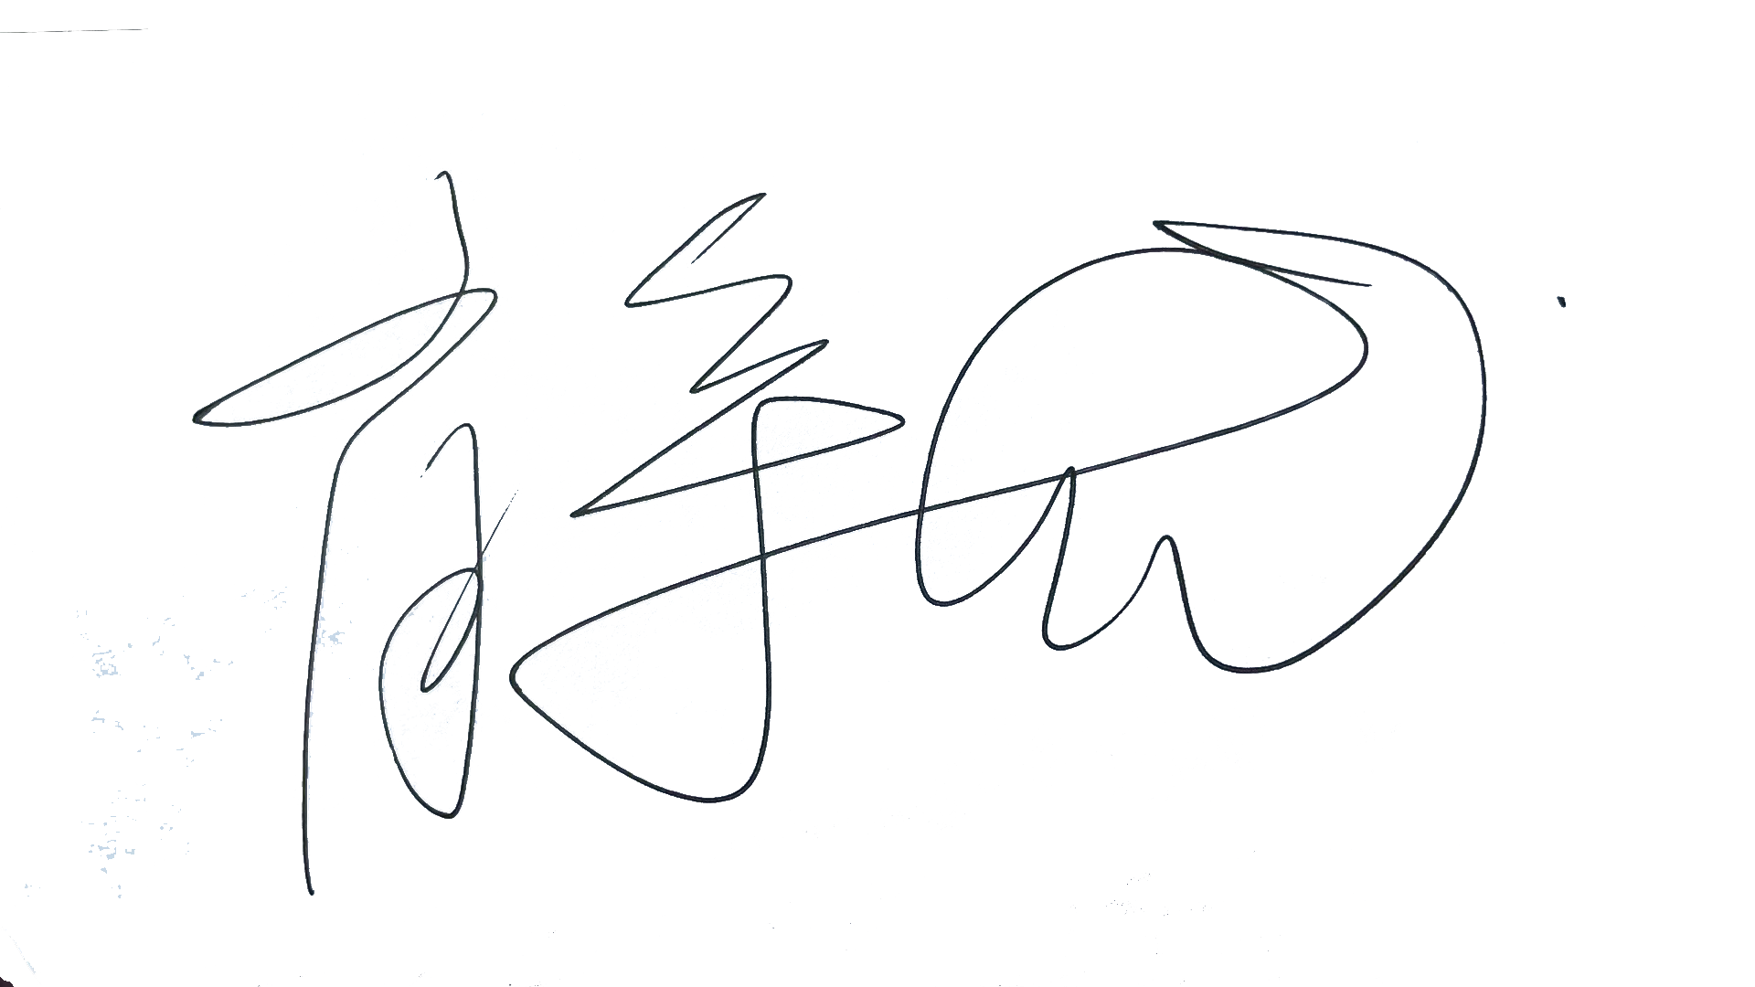 2022年 6 月3日
文件审核结论：
□企业文件基本符合标准的要求。
R企业文件基本符合标准的要求，但有个别问题点需要纠正， 可在现场审核时确认纠正结果。
□企业文件存在严重缺陷，不符合标准要求。

文件审核人： 2022年 6 月3日
文件审核问题表

编号 | 主要问题 | 标准条款 | 说明
1 | 《管理手册》8.1.1条款中描述“热食类食品提供及服务实现****”与申请范围不一致，请确认？ | GB/T19001-2016 8.1 | 已整改
2 | 《管理手册》中：  - “附件二：质量、环境和食品安全管理体系职能分配表【简称分配表】”第9.1章节内容9.1.1-9.1.4条款合并为9.1条款进行统一职责分配，不够合理；另9.1.2条款由生产部负责，请确认；  - “分配表”中8.1.3~8.1.8条款与手册章节内容不一致，请确认；  - 手册中：5.3条款质检部岗位职责描述中有运营部，与组织架构的部门设置不一致；请确认 | GB/T19001-2016 5.3  GB/T24001-2016 5.3  HACCP体系V1.0 2.5.1 | 已整改
3 | 方便食品（冲调类）HACCP 计划  - 编写单位：办公室，与组织架构的部门设置不一致；  - 工艺流程中为生产水，工艺流程描述中为净化水，两者不一致，请确认； | HACCP体系V1.0 2.5.1 | 已整改
4 | 烘烤类糕点(酥皮类)HACCP 计划：  1）编写单位：办公室，与组织架构的部门设置不一致；  2）工艺流程图中有“内包材消毒”、危害分析单中描述为“内包材紫外线消毒30min”，但在工艺流程描述中未见；请确认；  3）工艺流程中描述“金属探测 控制（Feф≥1.0mm；SUSф≥3.0mm）”，但在HACCP计划表中“CCP4金探的CL值为Fe ø≤1.0mm、SUSø≤3.0mm 、Non Fe ø≤4.0mm ”；两者不一致； | HACCP体系V1.0 1.2.3  HACCP体系V1.0 4.3 | 已整改
5 | 烘烤类糕点（糖浆皮类）HACCP 计划  1）编写单位：办公室，与组织架构的部门设置不一致；  2）工艺流程图中有“内包材消毒”、危害分析单中描述为“内包材紫外线消毒30min”，但在工艺流程描述中未见；请确认； | HACCP体系V1.0 1.2.3  HACCP体系V1.0 4.3 | 已整改
文件修改验证情况：
R以上情况已纠正
□未纠正
原因：
文件审核人：
2022年 6 月 7日

